Procédure de classification nationale pour les déficients visuels

Pour pouvoir participer à une compétition nationale ou régionale, un sportif doit être classifié.
La procédure de classification peut prendre entre 3 et 6 mois.

Les étapes de l’obtention de la classification nationale

- Etre affilié à la LHF

- Remplir le formulaire de demande de classification en ligne : https://forms.office.com/r/adZXQdrkx3

Ou :

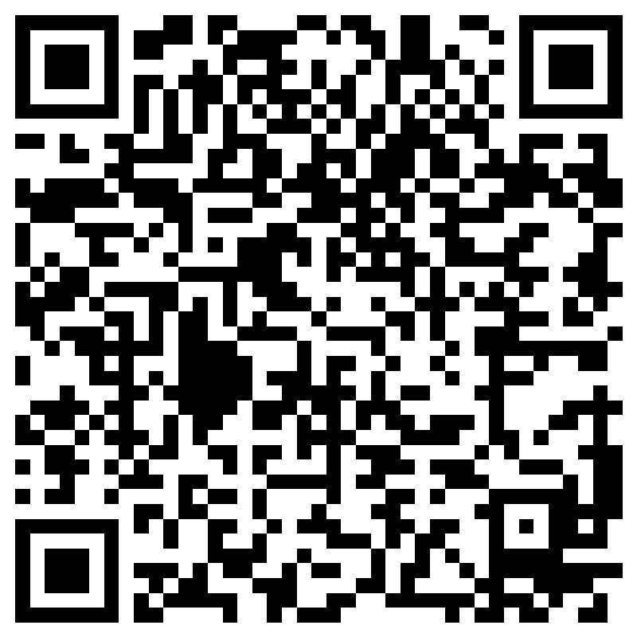

- Faire remplir par un ophtalmologue le formulaire de diagnostic médical pour athlètes avec une déficience visuelle à télécharger sur le site internet de la LHF (http://www.handisport.be/competition-handisport/les-classifications/).

- Envoyer le formulaire de diagnostic médical pour athlètes avec une déficience visuelle complété (au minimum 4 semaines avant le RDV chez l’ophtalmologue classificateur LHF) à cette adresse: classification@handisport.be. La LHF transmet le document à l’ophtalmologue classificateur.

- Deux possibilités :

- L’ophtalmologue classificateur de la LHF a la possibilité de classifier le sportif à distance et attribue une classe sans devoir rencontrer le sportif.

- L’ophtalmologue classificateur de la LHF a besoin de réaliser des tests supplémentaires et doit rencontrer le sportif pour lui attribuer une classe.

Dans ce cas, un RDV entre l’ophtalmologue et le sportif sera pris par l’intermédiaire de la LHF.
Le sportif doit s’y rendre en possession de :
- Sa carte d’identité
- Son dossier médical personnel (handicap visuel)
- Ses accessoires d’aide (lunette, lentilles,…)

- Le document de classification est établi par l’ophtalmologue classificateur de la LHF et est transmis à la LHF.

- Dans les 7 jours suivants la réception des documents de classification, la LHF inscrit le sportif sur la liste des sportifs classifiés LHF (disponible sur le site de la LHF) et transfère le document au sportif.

- Le sportif est classifié et peut participer aux compétitions nationales.

Le résultat de la classification nationale

Les médecins des fédérations, ophtalmologues, classificateurs ou NEO peuvent seulement attribuer un B-statut national (Belgique). Avec ce statut, les sportifs peuvent participer aux compétitions régionales ou nationales. Le B-statut est une condition pour pouvoir s’inscrire à une session de classification internationale.
- Le B-New est un statut intermédiaire pour les jeunes et sportifs débutants.
- Le B-Confirmed est accordé aux sportifs dont la déficience est stable.
- Le B-Review with date est accordé aux sportifs dont la déficience peut encore évoluer ou si les médecins ou classificateurs veulent faire une observation complémentaire. Dans ce cas, une date ou une période pour une reclassification est déterminée (généralement 2 ans).
- Le B-Not Eligible est un statut donné aux sportifs dont la déficience n’est pas reconnue pour pratiquer une discipline donnée. Certains circuits de compétition nationaux incluent les sportifs NE.
- Le B-Not Completed est un statut donné aux sportifs si la classification n’a pu être finalisée par le classificateur.

